SAMEDI 24 JUILLET 2021
au Stade Municipal
19h00 Apéritif offert par la Municipalité
20h00 Repas
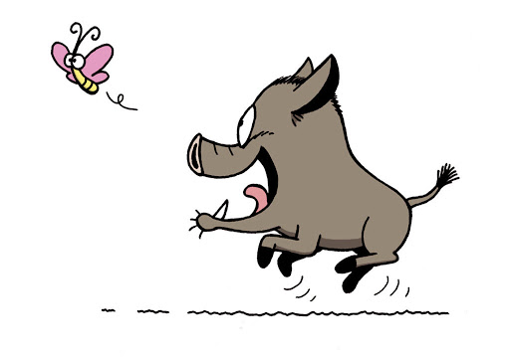
Menu
Brasucade de moules
Terrine de sanglier
Grillades
Fromage – Dessert & Café
Vin en sus 3€ la bouteille
23h00 Feu d’artifice (Port du masque OBLIGATOIRE)
Buvette et animation toute la soirée
Pour éviter la multiplication des déchets, apportez VOS ASSIETTES et VOS COUVERTS
Réservation repas SUR INSCRIPTION: Adultes 15 €, Enfants 5€
En Mairie : Vendredi 17/07 de 17h00 à 19h00 - Lundi 19, Mardi 20 et Jeudi 22/07 de 10h à 12h00
ou par téléphone au 06 35 14 63 84 ou 06 26 52 05 35
Pour le repas compte-tenu des nouvelles consignes sanitaires, vaccin ou test PCR négatif obligatoire (enfants de moins de 17 ans non concernés)

